Конспект дистанционного занятия

ФИО педагога Гареева Ксения Эдгаровна
Должность: педагог дополнительного образования
Объединение: «Ментальная арифметика»
Тема занятия: Комбинированный метод - вычитание.
Оборудование: компьютер, абакус, тетрадь, карандаш.

Этап занятия: | Деятельность обучающегося | Ссылка на ресурс | Время
Орг. момент | Подготовить необходимое оборудование | 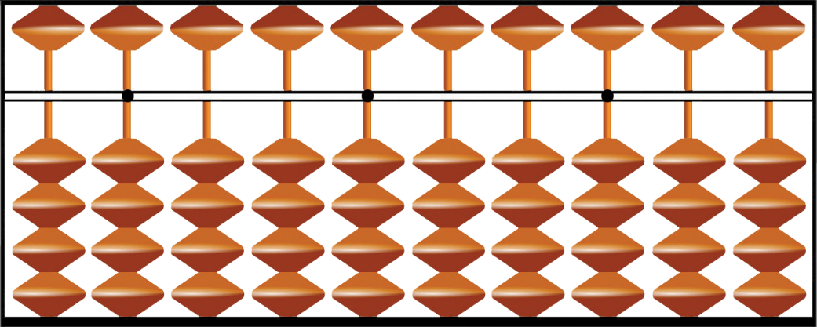  Если у вас нет абакуса(соробана), вы можете воспользоваться схематичной картинкой, распечатав ее или нарисовав. При работе надо будет представить как вы передвигаете бусины, используя при этом пальцы правой руки. | 1мин
Повторение | Правила работы за компьютером  Повторение основных правил работы на абакусе | 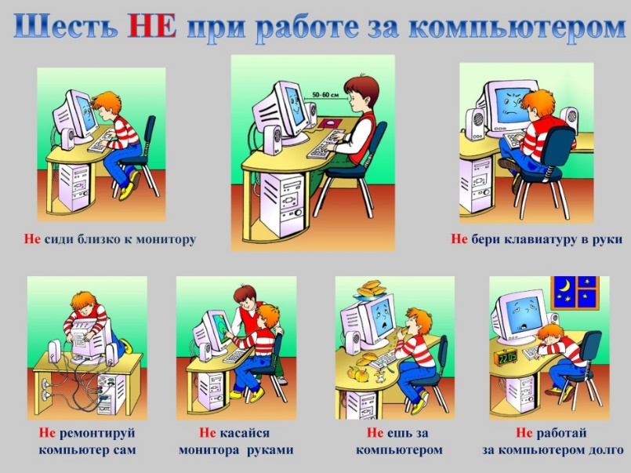  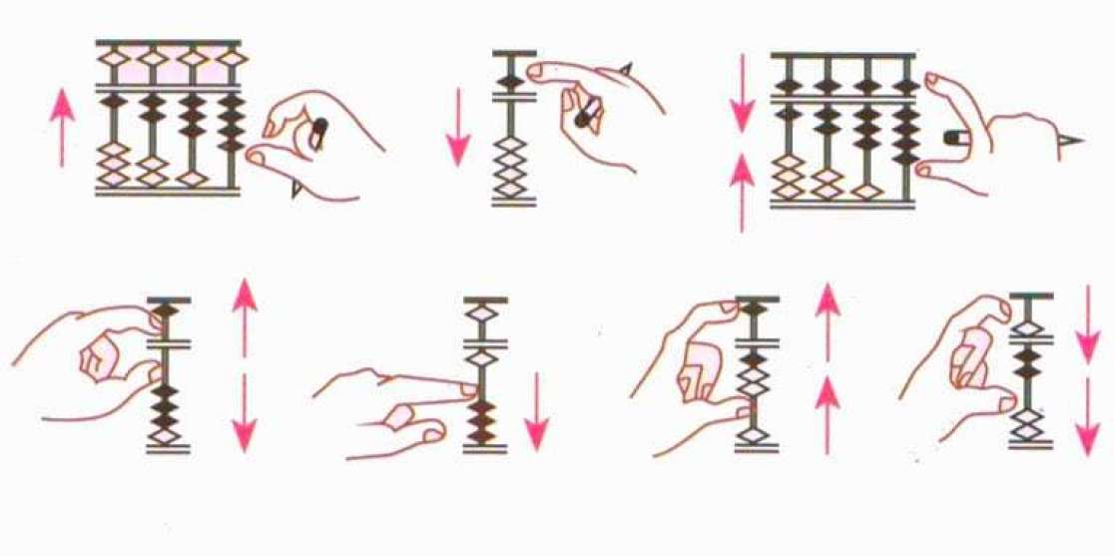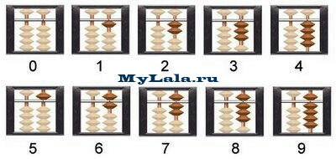  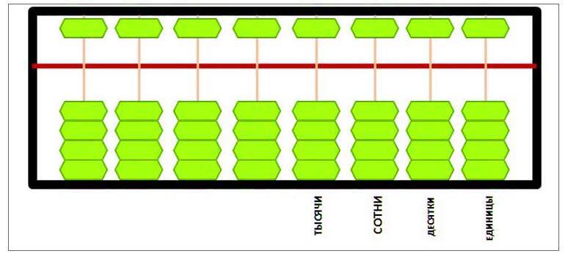 | 3мин
Новая тема | Просмотр материала, тренировка на тренажере | https://easy-numbers.net/rules  выбрать описание правил : друг+брат - вычитание | 3 мин
Практическая работа | Решить примеры по теме | 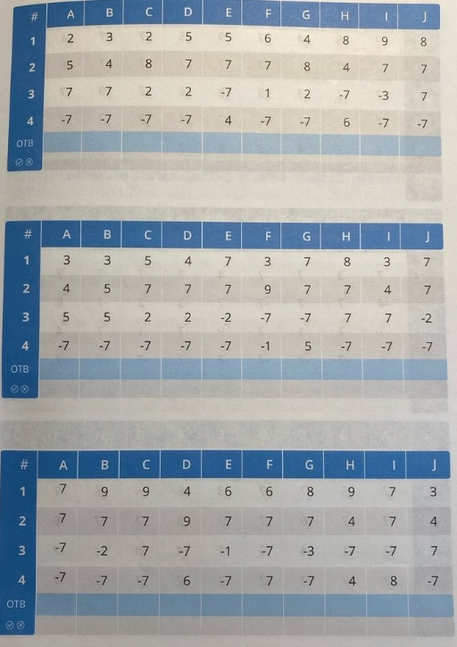 | 3 мин
Рефлексия | Отправить на почту ответы с указанием использованного времени | gareeva-kseniya@bk.ru

